**FISIOLOGIA DO SISTEMA MUSCULAR**

O sistema muscular realiza importantes funções no organismo, com destaque para o deslocamento corporal e o movimento de numerosas estruturas envolvidas em diversos sistemas. O sistema muscular é responsável pela atitude postural e pela estabilidade do corpo, pois juntamente com o sistema ósseo controla o equilíbrio durante as diferentes atividades que são realizadas diariamente. Os músculos também estão envolvidos em expressões faciais (mímica) que permitem expressar os diferentes estímulos que provêm do meio ambiente. Também protegem os órgãos viscerais, geram energia e proporcionam a forma típica de cada corpo.

Juntamente com os ossos, articulações e sistema nervoso, o sistema muscular é parte do aparelho locomotor. Embora os ossos e as articulações formem o arcabouço do corpo, eles não podem movê-lo. A atividade motora dos músculos possibilita o funcionamento de órgãos como o coração, os vasos sanguíneos e linfáticos, pulmões, estômago, intestino, brônquios, bexiga e útero, entre outros. O movimento resulta da contração e do relaxamento dos músculos.

A espécie humana tem mais de seiscentos músculos. Cerca de 40% do peso de uma pessoa corresponde aos músculos esqueléticos e 10% aos músculos cardíacos e lisos. Entre outras funções, o sistema muscular permite mobilidade voluntária do corpo através dos músculos estriados ou esqueléticos e movimentos involuntários por parte dos músculos lisos e cardíacos.

Os músculos são órgãos formados por tecido muscular, capazes de contrair e relaxar. Por isso, neste tecido há uma rica irrigação sanguínea e uma importante inervação.

FUNÇÕES DO TECIDO MUSCULAR

Por meio da contração sustentada ou alternando a contração e o relaxamento, o tecido muscular tem 4 funções-chave: produzir o movimento do corpo, mover substâncias dentro do corpo, fornecer estabilização e gerar calor.

1. **Movimento do corpo.** Depende do funcionamento integrado de ossos, articulações e músculos esqueléticos.
2. **Movimento de substâncias dentro do corpo.** O músculo cardíaco produz contrações que movem o sangue através do coração e dos vasos sanguíneos. As contrações do músculo liso movem o alimento através do trato gastrintestinal, o espermatozoide e o óvulo através dos sistemas genitais, e a urina através do sistema urinário.
3. **Estabilização das posições do corpo e regulação do volume dos órgãos**. As contrações do músculo esquelético mantém o corpo em posições estáveis. Os músculos posturais apresentam contrações sustentadas quando a pessoa está desperta. As contrações sustentadas dos músculos lisos podem impedir o refluxo do conteúdo de um órgão oco.
4. **Produção de calor.** Quando o músculo esquelético se contrai para realizar trabalho, um sub produto é o calor, boa parte usado para manter a temperatura corporal normal.

CARACTERÍSTICAS DO TECIDO MUSCULAR

O tecido muscular tem 4 características principais que são importantes na compreensão de suas

funções:

1. **Excitabilidade** é a capacidade do tecido muscular de responder a estímulos.
2. **Contratilidade** é a capacidade de encurtar-se e espessar (contrair-se).
3. **Extensibilidade** é a capacidade do tecido muscular de distender-se (estender).
4. **Elasticidade** é a capacidade do tecido muscular de retornar à sua forma original após a contração ou a extensão.

TIPOS DE TECIDO MUSCULAR

Existem 3 tipos de tecido muscular.

O **tecido muscular esquelético**, assim denominado por sua localização, fixado principalmente em ossos, move partes do esqueleto. Ele é estriado, isto é, possui estrias ou faixas alternadas claras e escuras, visíveis ao microscópio. Os músculos estriados se unem aos ossos por meio dos **tendões**, permitindo uma mobilidade voluntária.

O **tecido muscular cardíaco** forma a maior parte da parede do coração.Ele é estriado e involuntário; isto é, suas contrações não estão sob controle consciente.

O **tecido muscular liso** está envolvido com os processos internos. Ele está localizado nas paredes das estruturas internas ocas, como os vasos sanguíneos, o estômago e os intestinos. Ele é liso pois não apresenta estrias, e é involuntário.

TECIDO MUSCULAR ESQUELÉTICO

A célula deste tipo de músculo é denominada **fibra muscular**. As fibras musculares são células cilíndricas e alargadas, especializadas em fazer a contração muscular. A membrana plasmática das fibras musculares se chama **sarcolema** e o citoplasma, **sarcoplasma**, no interior do qual se encontram distintas organelas e numerosas mitocôndrias, glicogênio, ácidos graxos, aminoácidos, enzimas e minerais.

O tecido muscular esquelético é dito estriado porque ao microscópio observam-se listras, cada uma com um nome: a faixa escura é denominada de Banda A e a faixa clara de Banda I. No centro da Banda A há uma faixa mais clara, a Banda H. No centro de cada Banda I existe uma linha mais densa, a Linha Z.

As fibras musculares são atravessadas em toda sua longitude por **miofibrilas**, estruturas localizadas no sarcoplasma e responsaveis pela contração e relaxamento do músculo. Há milhares de miofibrillas em cada fibra muscular. Cada miofibrilla está formada por dois tipos de **miofilamentos**: **miosina** (filamento grosso) e **actina** (filamento fino). Tanto a miosina como a actina são proteínas.

Cada miofibrilla contém centenas de miofilamentos. A disposição dos miofilamentos na miofibrila dá origem aos **sarcômeros** (espaço entre 2 linhas Z) que são as unidades funcionais das miofibrilas, capazes de gerar contrações musculares nas fibras estriadas. Cada sarcômero está formado por diversas miofibrilas, organizadas no sentido do comprimento da fibra muscular, um filamento de miosina e dois filamentos de actina localizados próximos.

Uma fibra é formada por vários sarcômeros. A contração de um músculo resulta do encurtamento de suas fibras, o que por sua vez resulta do encurtamento dos filamentos de actina e miosina, que ativamente deslizam e se encaixam um entre o outro. Na figura abaixo, a **banda H** representa apenas os filamentos de **miosina**, pois na fibra descontraída os miofilamentos de actina penetram parcialmente na banda A. A banda I corresponde a miofilamentos finos de actina. É a zona mais clara. A banda A contém miofilamentos grossos de miosina e fragmentos de actina que se introduzem entre os de miosina. A línea M é o ponto de união dos miofilamentos de miosina. Se localiza no centro da banda A. A línea Z estabelece os limites entre dois sarcômeros. Corresponde ao lugar onde se unem os miofilamentos adjacentes de actina. Durante a contração muscular o sarcômero diminui, devido à aproximação das duas linhas Z, e a zona H chega a desaparecer. Cada sarcômero pode contrair-se independentemente. Quando muitos sarcômeros se contraem juntos, eles produzem a contração do músculo como um todo.

 [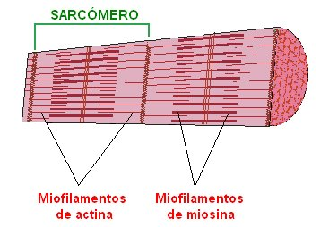](http://1.bp.blogspot.com/_TYKXEPKoytc/SbWNQ2Qi9WI/AAAAAAAACKw/pA_DpmO3JuA/s1600-h/miosar2.bmp)

Quando ocorre o relaxamento, os miofilamentos se separam e as fibras se esticam. O aspecto estriado das fibras musculares se deve a disposição com que se adaptam os miofilamentos.   
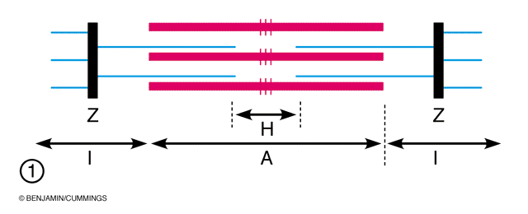 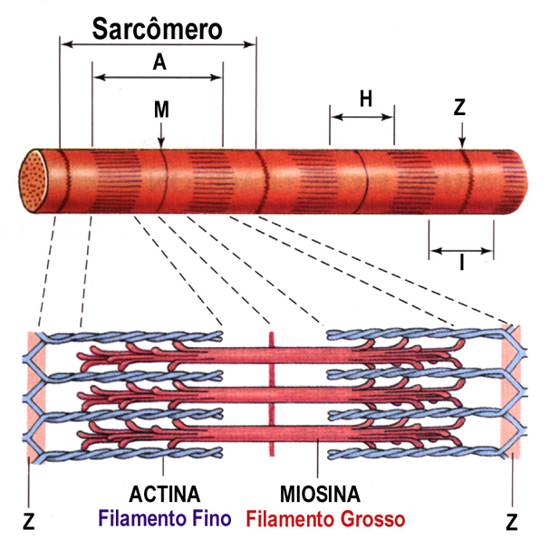

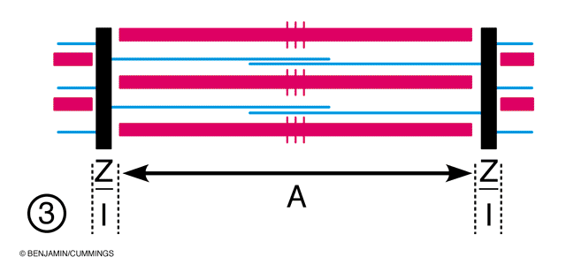

A contração do músculo ocorre por estímulos elétricos ou químicos. Na contração, os filamentos de actina e miosina deslizam uns sobre os outros, garantindo o encurtamento do sarcômero e consequentemente da fibra muscular.

Cada filamento fino (actina) contém duas proteínas associadas à sua estrutura (troponina e tropomiosina). Para que haja contração muscular, as cabeças da miosina precisam se ligar à actina para conseguir realizar o encurtamento do sarcômero. Durante o repouso, a troponina e a tropomiosina formam um complexo que cobre o sítio de ligação onde a miosina se liga à actina. Para que ocorra a contração, as troponina e tropomiosina precisam sair do caminho entre a actina e a miosina e haver o mecanismo de desligamento.

Para que ocorra a retirada da tropomiosona e da troponina, essas moléculas precisam se ligar a uma molécula de Ca+2, nem sempre disponível no sarcoplasma, pois ele fica retido no retículo sarcoplasmático e só sai quando se abrem os canais de Ca+2 (potencial de ação). O **retículo sarcoplasmático** serve como local de reserva de **íons Ca**+2. A célula muscular quando relaxada tem baixos níveis de cálcio no citoplasma. Quando um impulso nervoso estimula uma célula muscular, ocorrem alterações na permeabilidade da membrana do retículo sarcoplasmático e o cálcio difunde-se para o citoplasma. No citoplasma, o cálcio forma um complexo com as proteínas contráteis permitindo a contração das miofibrillas. Uma vez cessado o estímulo, restabelece-se o sistema de transporte ativo do retículo sarcoplasmático e o excesso de Ca+2 é "bombeado" para o interior do retículo, cessando assim a contração muscular.

A ligação da miosina com a actina requer energisação, que ocorre com a hidrólise do ATP, que é realizada por uma região específica da cabeça da miosina. Essa energia é armazenada para ser utilizada no tracionamento dos filamentos de actina, para que eles deslizem. Depois, outro ATP se liga à cabeça da miosina, para que ele volte à conformação normal e outra vez se inicie o processo.

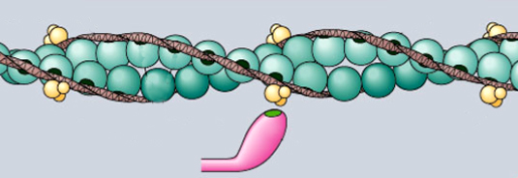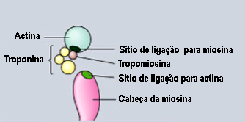

As estruturas musculares são revestidas por tecido conjuntivo. Cada fibra muscular é revestida pelo endomísio. Essa fibras se organizam de forma paralela e se agrupam em feixes, denominados fascículos. Cada feixe é recoberto por **perimisio**. O músculo é formado por varios fascículos e envolto pelo **epimísio**. O epimísio, o perimisio e o **endomísio** estendem-se além do músculo como um tendão, um cordão de tecido conjuntivo que fixa um músculo a um osso. A grande maioria destas estruturas apresentam um ponto de origem e outro de inserção.

A estrutura de tecido conjuntivo denso que recobre grupos de músculos e os mantém unidos é chamada de **fáscia muscular, uma** lâmina de tecido conjuntivo que serve para envolver o músculo e evitar deslocamento ou para isolar um ou mais grupos de músculos. As fáscias dão proteção e autonomía ao tecido muscular.

Para uma fibra muscular esquelética se contrair, ela deve primeiramente ser estimulada por neurônios motores que geram uma corrente elétrica (um potencial de ação muscular). A contração muscular também requer bastante energia, grandes quantidades de nutrientes e oxigênio. Por isso a ação muscular prolongada depende de um rico suprimento sanguíneo para carrear nutrientes e oxigênio e remover os residuos. Normalmente, uma artéria e uma ou duas veias acompanham cada nervo que penetra em um músculo esquelético. Os capilares estão distribuídos dentro do endomísio. Assim, cada fibra muscular está em contato íntimo com um ou mais capilares. Cada fibra muscular esquelética também faz contato com uma porção de um neurônio motor denominado bulbo sináptico terminal.

[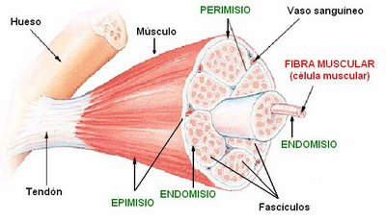](http://3.bp.blogspot.com/_TYKXEPKoytc/Sclc_1sIsqI/AAAAAAAACPw/sWBFTupQX9Q/s1600-h/M.bmp)

Contração Muscular

As fibras musculares dos músculos estriados esqueléticos se contraem e relaxam rapidamente sob o controle do sistema nervoso central. As fibras do músculo liso reagem mais lentamente e são governadas pelo sistema nervoso autônomo. A contração muscular é um processo que ocorre em consequencia de um estímulo nervoso, que produz o encurtamento das fibras musculares. O impulso se movimenta por neurônios motores com destino ao músculo. O axônio de cada neurônio se aproxima de cada uma das fibras musculares, dando origem à **unidade motora**, que é o conjunto de um neurônio motor e o grupo de fibras musculares inervadas por ele. A estimulação de um neurônio motor faz com que todas as fibras inervadas por ele contraiam-se simultaneamente. Em músculos responsáveis por movimentos finos e precisos, como os músculos extrínsecos dos olhos, há menos de 10 fibras musculares por unidade motora. Já nos músculos que são responsáveis por movimentos mais grosseiros, como o bíceps, há até 2000 fibras por unidade motora.

Quando um neurônio motor entra no músculo esquelético, ele se ramifica em terminais axonais, que vão até o sarcolema. Esses terminais não fazem contato direto com o sarcolema. A comunicação ocorre através da fenda sináptica (sinapse neuromuscular).

A região do sarcolema que recebe o estímulo vindo do neurônio motor é a **placa motora terminal**. Na região celular onde se situa a placa pode-se observar uma depressão no sarcolema e também a presença de pregas que são visíveis na microspopia eletrônica. Chama-se **junção neuromuscular** a terminação axonal do neurônio motor junto com a placa motora, isto é, a região onde o terminal do axônio motor faz contato com a placa motora (não direto, pela fenda). A estimulação da fibra muscular para que haja a contração do músculo envolve todas essas estruturas (neurônio motor, terminal axonal, fenda sináptica e placa motora). Esse processo envolve uma sinapse química com a liberação de neurotransmissores.

A região do terminal axonal é chamada de membrana pré-sináptica e a membrana pós-sináptica fica na placa motora. No terminal do axônio motor encontram-se vesículas que armazenam os mensageiros que vão transmitir as mensagens ou estímulo do neurônio motor para o músculo, o neurotransmissor acetilcolina (Ach). Como entre a fibra e o neurônio não há contato direto, pois existe uma pequena separação, o extremo do axônio neuronal libera o neurotransmissor que atinge a membrana plasmática da fibra muscular (sarcolema) onde estão os receptores da **placa motora**. A união da acetilcolina com os receptores de membrana transforma o impulso químico em elétrico. Na membrana pós-sináptica, nas fendas neurais, existem receptores de Ach, receptores colinérgicos nicotínicos de Ach, que funcionam como canais de Na+. Quando a Ach se liga a esses canais eles se abrem, permitindo o fluxo de sódio e potássio (esse em menor quantidade).

Também observa-se a presença de canais de cálcio voltagem dependente que quando atingem uma certa voltagem vão se abrir.

**Mecanismo Geral da Contração Muscular**

O inicio e a execução de uma contração muscular ocorrem nas seguintes etapas sequenciais.

1. Os potenciais de ação cursam pelo nervo motor até suas terminações nas fibras musculares.

2. Em cada terminação, o nervo secreta pequena quantidade da substância neurotransmissora *acetilcolina.*

3. A acetilcolina age em uma área local da membrana da fibra muscular para abrir múltiplos canais “regulados pela acetilcolina” por meio de moléculas de proteína que flutuam na membrana.

4. A abertura dos canais regulados pela acetilcolina permite a difusão de grande quantidade de íons sódio para o lado interno da membrana das fibras musculares. Isso desencadeia o potencial de ação na membrana.

5. O potencial de ação se propaga por toda a membrana da fibra muscular do mesmo modo como o potencial de ação cursa pela membrana das fibras nervosas.

6. O potencial de ação despolariza a membrana muscular, e grande parte da eletricidade do potencial de ação flui pelo centro da fibra muscular. Ai, ela faz com que o reticulo sarcoplasmático libere grande quantidade de íons cálcio que estavam armazenados nesse reticulo.

7. Os íons cálcio ativam as forças atrativas entre os filamentos de miosina e actina, fazendo com que eles deslizem ao lado um do outro, que é o processo contrátil.

8. Após fração de segundo, os íons cálcio são bombeados de volta para o retículo sarcoplasmático pela bomba de Ca++ da membrana, onde permanecem armazenados até que novo potencial de ação muscular se inicie; essa retirada dos íons cálcio das miofibrilas faz com que a contração muscular cesse.

**Junções Neuromusculares - Sinapse neuromuscular**

Quando o potencial de ação (impulso nervoso) percorre o neurônio motor e chega nos seus terminais axonais, os canais de cálcio voltagem dependentes se abrem, permitindo a entrada de Ca+2 para o neurônio motor (o Ca+2 está em maior quantidade no meio extracelular). A entrada de Ca+2 para dentro dos terminais axonais do neurônio motor estimula a migração das vesículas que armazenam a Ach até a membrana pré-sináptica, onde se fundem à membrana, permitindo a liberação da Ach para a fenda sináptica. A Ach vai se ligar aos receptores colinérgicos de Ach que estão na membrana pós-sináptica. A partir daí esses receptores se abrem permitindo a entrada de Na+ e a saída de K+ da fibra muscular. O sódio entra em proporção maior do que o potássio sai da fibra muscular. Quando o sódio entra na fibra ele estimula a despolarização e a propagação do PA. Esse PA ao atingir o retículo sarcoplasmático permite a mudança na conformação das suas proteínas e a saída de cálcio para o sarcoplasma, que vai atuar na retirada de troponina e tropomiosina que ficam entre a miosina e a actina. Todo este processo se realiza com demanda de **ATP** como fonte de energía e produção de energia.

Enquanto houver Ach na fenda sináptica, a fibra muscular vai continuar sendo estimulada. Para evitar a estimulação contínua da fibra, na fenda sináptica há a enzima acetilcolinesterase que quebra a Ach em ácido acético e colina. Parte desse subproduto vai ser reabsorvido pelo terminal axonal do neurônio motor e utilizado para a produção de nova Ach.

**Resumo dos eventos da contração muscular**

O impulso nervoso chega ao terminal nervoso e libera acelticolina

↓

A acetilcolina se combina com receptores na célula muscular

↓

A membrana da célula muscular se despolariza

↓

A despolarização leva a liberação de Ca+2 do retículo sarcoplasmático para o citoplasma

↓

O Ca+2 forma complexo com as proteínas contráteis

↓

Os filamentos de actina /miosina se contraem, levando à diminuição do tamanho do sarcômero (devido à aproximação de 2 linhas Z)

↓

Muitos sarcômeros contraindo-se juntos levam à contração de todo o músculo

**Tipos de contração** – dependem da frequência com que os músculos são estimulados. Os músculos podem contrair-se e relaxar-se, tendo propriedades elásticas. Em geral, o movimento se produz pela ação dos músculos que funcionam aos pares, onde um grupo é **agonista** e o outro **antagonista**. Os músculos agonistas ou motores iniciam o movimento em uma direção, enquanto que os músculos antagonistas exercem o efeito oposto. Um típico exemplo acontece ao flexionar o braço, onde o bíceps atua como agonista e o tríceps como antagonista.

Os músculos esqueléticos produzem seu movimento puxando os **tendões**. Os tendões por sua vez puxam os ossos. Muitos músculos passam através de junções e são ligados aos ossos. A contração traz para perto ou afasta um osso daquele com o qual este articula.

Os músculos só podem puxar, não podem empurrar. Atuam **antagonisticamente** um ao outro; o movimento produzido por um pode ser revertido pelo outro. O bíceps, por exemplo, permite que flexionemos nosso braço, enquanto que o tríceps permite que o estendamos.  
  
[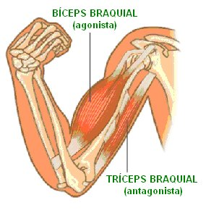](http://4.bp.blogspot.com/_TYKXEPKoytc/SbWQsJ_4WlI/AAAAAAAACMI/WzS4ILL5Ekg/s1600-h/miosar15.bmp) 

Outro grupo de músculos, chamados sinergistas, cooperam com os músculos agonistas nos movimentos que são produzidos.

Contração rápida – é uma contração breve de todas as fibras musculares em uma unidade motora, em resposta a um único potencial de ação em seu neurônio motor. Existe um breve período entre a aplicação do estímulo e o início da contração, o período latente. Durante ese tempo, o Ca+2 é liberado do retículo sarcoplasmático e a atividade das cabeças de miosina inicia-se. Após, ocorre o período de contração e depois, o período de relaxamento. Todos os períodos são muito curtos para os músculos que movem os olhos, mas maiores para os grandes músculos do membro inferior. Se dois estímulos são aplicados, um imediatamente após o outro, o músculo responderá ao primeiro estímulo mas não ao segundo, em decorrência do período refratário. O músculo cardíaco possui um período refratário longo.

Tetania – quando dois estímulos são aplicados mas o segundo é retardado até que o período refratário tenha cessado, o músculo esquelético responderá a ambos os estímulos. Se o segundo estímulo for aplicado após o período refratário, mas antes de o músculo ter completado seu relaxamento, a segunda contração será mais forte que a primeira (somação de ondas). Se um músculo humano acidentalmente receber um choque (eletrocutado), com uma velocidade de 20 a 30 estímulos por segundo, o músculo pode apenas relaxar parcialmente entre os estímulos. Como resultado, o músculo mantém uma contração sustentada denominada tetania incompleta. A estimulação a uma velocidade maior (80 a 100 estímulos por segundo) resulta na tetania completa, uma contração sustentada em que não ocorre nem mesmo um relaxamento parcial entre os estímulos. Os dois tipos de tetania resultam da liberação adicional de Ca+2 pelo segundo estímulo, enquanto íons Ca+2 do primeiro estímulo ainda estão no sarcoplasma. Isso causa uma rápida sucessão de contrações separadas. O relaxamento é parcial ou não ocorre. As contrações voluntárias, como a contração do bíceps do braço para fletir o antebraço são contrações tetânicas. A maior parte das contrações musculares são contrações tetânicas breves e, assim contrações sustentadas suaves.

-Contração isotônica: em uma contração isotônica (iso = igual; tonos = tensão), o músculo encurta-se e puxa outra estrutura, como um osso, para produzir movimento. Durante esse tipo de contração, a tensão permanece constante e energía é consumida. (ex.: pegar um livro em uma prateleira). Pode ser concêntrica ou excêntrica.

-Contração excêntrica: quando os pontos de inserção de um músculo determinado se distanciam entre si. O movimento de levar um copo da boca até a mesa para apoia-lo é controlado pelo bíceps braquial, que realiza uma contração excêntrica evitando que o copo caia no chão devido à força da gravidade

- Contração concêntrica: movimento de encurtamento do músculo. A força muscular precisa ser maior do que a resistência.

-Contração isométrica (estática): em uma contração isométrica, existe um encurtamento mínimo do músculo, mas a tensão no músculo aumenta bastante (ex.: segurar um livro na mão, ao lado do corpo). Embora as contrações isométricas não resultem em movimento corporal, a energia ainda é consumida.

HOMEOSTASE

O tecido muscular desempenha um papel vital na manutenção da homeostase corporal.

Débito de oxigênio – durante o exercício, os vasos sanguíneos nos músculos dilatam-se, o fluxo sanguíneo é aumentado e a disponibilidade de oxigênio aumenta. Porém, quando o esforço muscular é muito intenso, o oxigênio não pode ser suprido às fibras musculares suficientemente rápido, e a degradação aeróbica do ácido pirúvico não pode produzir todo o ATP requerido para a contração muscular subsequente. Então, o ATP adicional é gerado pela glicólise anaeróbica. No processo, porém, a maior parte do ácido pirúvico é convertida em ácido lático. Cerca de 80% desse ácido difunde-se dos músculos esqueléticos e é transportado ao fígado para reconversão em glicose ou glicogênio, mas algum ácido lático acumula-se no tecido muscular. Finalmente, este ácido lático deve ser degradado completamente em dióxido de carbono e água. Após o exercício ter cessado, oxigênio extra é requerido para metabolizar o ácido lático, repor o ATP, o fosfato de creatina e o glicogênio, e devolver qualquer oxigênio que tenha sido emprestado pela hemoglobina, pela mioglobulina, pelo ar dos pulmões e pelos líquidos corporais. O oxigênio adicional que deve ser captado pelo corpo após um exercício vigoroso, para restaurar todos os sistemas a seus estados normais é denominado débito de oxigênio. O débito é pago pela respiração forçada, que continua após o exercício ter cessado. Assim, o ácido lático acumulado causa respiração forçada e desconforto suficiente para cessar a atividade muscular até que a homeostase seja restabelecida.

Fadiga muscular – se um músculo esquelético ou um grupo de músculos esqueléticos é continuamente estimulado por um período prolongado de tempo, a contração torna-se progresivamente mais fraca até que os músculos não mais respondam. A incapacidade de um músculo de manter sua força de contração é denominada fadiga muscular. Ela está relacionada a uma incapacidade dos músculos em produzir energía suficiente para atender suas necesidades. Embora seu mecanismo exato são seja completamente compreendido, ela pode estar relacionada ao oxigênio insuficiente, esgotamento de glicogênio e/ou acúmulo de ácido lático. O ácido lático aumentado causaria uma diminuição no pH do meio celular. Assim, a fadiga muscular pode ser encarada como um mecanismo homeostático que previne a queda dos níveis de pH abaixo da faixa normal aceitável para a homeostase das células.

Produção de calor – os mecanismos homeostáticos são usados para regular a temperatura corporal. Da energia total liberada durante a contração muscular, somente uma pequena quantidade é usada para o trabalho mecânico (contração). Até 85% é liberada como calor, para auxiliar a manter a temperatura normal do corpo. A perda excesiva de calor pelo corpo resulta em calafrios, um aumento na contração muscular, o que aumenta a velocidade da produção de calor, como o esforço para elevar a temperatura de volta ao normal.

TÔNUS MUSCULAR

Todos os movimentos realizados pelo corpo são devidos a relaxamentos do tecido muscular. Quando o organismo está em repouso, os músculos adquirem um estado de flexão parcial sem que cheguem a desgastar, por exemplo ficar sentado com as mãos em semiflexão. Esta propriedade se denomina tônus muscular. O tônus ou tensão muscular é um estado de semicontração passiva e permanente das fibras musculares estriadas esqueléticas. Permite manter a atitude postural e não cair, como também as atividades motoras. Os músculos com bom tônus reagem rapidamente aos estímulos. O tônus muscular está presente em todo momento, sendo mínimo durante o sono, menor em estado de repouso e maior durante o movimento. A diminuição do tônus muscular se denomina hipotonia. Este problema pode ocorrer em crianças e adultos não apenas por problemas musculares, mas devido a transtornos genéticos ou nervosos. O aumento anormal do tônus muscular se chama hipertonía.

Esquema de um bebê com hipotonia.

[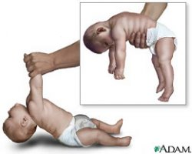](http://3.bp.blogspot.com/_TYKXEPKoytc/SbWP-jaRAUI/AAAAAAAACL4/HgZeA0PhbNo/s1600-h/miosar10.bmp)

ATROFIA MUSCULAR E HIPERTROFIA

A atrofia muscular refere-se a uma perda muscular. As fibras musculares individuais diminuem de tamanho, devido a uma perda progressiva das miofibrillas. Os músculos atrofiam-se quando não são usados (atrofia por desuso). Os indivíduos acamados e pessoas com aparelho de gesso podem apresentar atrofia, pois o fluxo de impulsos nervosos ao músculo inativo é grandemente reduzido. Se o suprimento nervoso a um músculo é interrompido, ele sofrerá atrofia completa (atrofia por denervação). Em cerca de 6 meses a 2 anos, o músculo terá ¼ de seu tamanho original, e as fibras musculares serão substituídas por tecido fibroso. A transição para o tecido fibroso, quando completa, não pode ser revertida.

A hipertrofia muscular é o inverso da atrofia. É um aumento nos diâmetros das fibras musculares, devido à produção de mais miofobrilas, mitocôndrias, retículo sarcoplasmático, nutrientes e moléculas fornecedoras de energia (ATP e fosfato de creanina). Os músculos hipertróficos resultam de uma atividade muscular muito rigorosa, ou de uma atividade muscular repetitiva em níveis moderados. Acredita-se que o número de fibras musculares não aumente após o nascimento. Durante a infância, o aumento no tamanho das fibras parece estar parcialmente sob o controle do hormônio do crescimento. Um aumento subsequente no tamanho das fibras perece ser devido à testosterona. A influência desse hormônio provavelmente responda pelos músculos geralmente maiores em homens que em mulheres. As contrações musculares mais rigorosas, como no levantamento de peso, também contribuem para músculos maiores.

TECIDO MUSCULAR CARDÍACO

A parede do coração é composta principalmente de tecido muscular cardíaco. Embora tenha aspecto estriado como o músculo esquelético, é involuntário. As fibras musculares cardíacas formam duas redes separadas. As paredes musculares e a divisão das câmaras superiores (átrios) do coração compõem uma rede. As paredes musculares e a divisão das câmaras inferiores (ventrículos) do coração compõem a outra rede. Dentro de cada rede, as fibras musculares cardíacas ramificam-se e interconectam-se umas com as outras e com as seguintes. Quando uma única fibra em uma rede é estimulada, todas as fibras na rede são estimuladas. Assim, cada rede contrai-se como uma unidade funcional.

TECIDO MUSCULAR LISO

O músculo liso recebe este nome por não apresentar estriações, ao contrário dos músculos esquelético e cardíaco. Está presente na parede de órgãos ocos, onde sua contração tem a função de alterar o calibre do órgão, como no caso dos vasos sanguíneos, ou de impulsionar seu conteúdo, como no caso dos intestinos. Pode também ser encontrado nos olhos e no folículo piloso, onde apresenta funções específicas.

Basicamente, são dois os tipos de músculos lisos: 1) unitário (também chamado de sincicial ou visceral); e 2) multiunitário. O primeiro recebe este nome por funcionar como uma unidade. Suas células se comunicam através de junções abertas (“gap junctions”), comportando-se de forma semelhante a de um sincício, além de estar presente nas vísceras. Já no segundo, cada célula funciona independentemente das outras. Em ambos os tipos, as fibras se caracterizam por serem fusiformes, uninucleares e sem estriações.

Os responsáveis pelas estriações do músculo esquelético são os sarcômeros. Uma vez que o músculo liso não apresenta estriações, ele também não apresenta sarcômeros. Os miofilamentos estão lá, mas organizados de uma maneira diferente. Os filamentos finos encontram-se presos aos corpos densos, correspondentes funcionais dos discos Z. Estes corpos densos, por sua vez, encontram-se presos ao sarcolema. E, entremeados aos filamentos finos, encontram-se os filamentos grossos. Assim, o deslizamento entre os miofilamentos acontece da mesma forma que no músculo esquelético. Só que quando a miosina puxa a actina em direção ao centro do filamento grosso, conseqüentemente, o filamento fino trás consigo o sarcolema, de modo que a célula se retrai em todas as direções.

Assim como no músculo esquelético, a contração tem início com a entrada de Ca2+ na fibra muscular. No entanto, o filamento fino do músculo liso não apresenta troponina. Então, o Ca2+ interage com a **calmodulina**, desencadeando reações que culminam com a quebra do ATP da cabeça da miosina, permitindo a formação de pontes cruzadas. Após o estímulo de contração, a fibra muscular pode relaxar ou sustentar a contração com baixo consumo de energia, através de um mecanismo chamado de **tranca**, ainda pouco compreendido. Graças a esse mecanismo, o músculo liso pode ser bastante econômico, em comparação ao músculo esquelético, e talvez também por isso seu ciclo de pontes cruzadas seja mais lento.

As diferenças entre os músculos lisos e esqueléticos não param por aí. Se considerarmos a contração do músculo como um todo, temos que: o tempo para o início e para o término da contração é maior no músculo liso que no esquelético; a força de contração do músculo liso é maior que a do esquelético; a porcentagem de encurtamento é maior no músculo liso que no esquelético; e, finalmente, a fonte de Ca2+ é diferente para os dois tipos musculares, sendo o retículo sarcoplasmático para o músculo esquelético e o meio extracelular para o músculo liso.

O músculo liso pode ser controlado pelo sistema nervoso, por hormônios e por fatores teciduais locais. Como a inervação da musculatura lisa é autonômica, seu controle independe da nossa vontade. Ao contrário do que ocorre na musculatura esquelética, a junção neuromuscular no músculo liso é do tipo difusa, isto é, não há goteira sináptica, nem placa motora. As ramificações dos motoneurônios autonômicos apenas se aproximam das células musculares e, através de suas varicosidades, liberam o neurotransmissor, que se difunde no líquido extracelular e entra em contato com seus receptores no sarcolema.

Os PAs também podem ser diferentes no músculo liso. No caso das fibras multiunitárias, nem ocorre um PA – a contração ocorre em resposta à despolarização que logo se espalha na membrana da pequena célula, sem propagação de PA. No caso do músculo liso unitário, os PAs podem ser em ponta como os do músculo esquelético, mas também podem ser em platô. O que ocorre é que essas fibras musculares não possuem muitos canais de Na+ dependentes de voltagem, mas possuem canais de Ca2+/Na+ dependentes de voltagem, os quais são mais lentos, fazendo com que a célula demore mais para se repolarizar. Os PAs podem também ocorrer sobrepostos às ondas lentas rítmicas de alguns músculos lisos. Por exemplo, o intestino possui um ritmo elétrico básico, isto é, o potencial de repouso de suas células musculares não é estável, mas oscilante, tornando-se ora mais negativo, ora menos negativo. Acredita-se que isto se deva à atividade oscilante da bomba de sódio e potássio. Assim, nos momentos de menor negatividade, é possível que seja atingido (ou ultrapassado) o limiar de excitação das células, levando à deflagração de PAs. A menor negatividade também pode ocorrer em resposta

a um estiramento, de forma que o músculo liso unitário pode contrair após ser estirado – esta é a base dos movimentos peristálticos gastrintestinais.

BIBLIOGRAFIA

GUYTON, A.C.; HALL, J.E. Tratado de Fisiologia Médica. 12ª ed. Rio de Janeiro, Elsevier Ed., 2011.

QUINTANS JÚNIOR, Lucindo José, Fisiologia Básica / Lucindo José Quintans Júnior...[et al]. -- São Cristóvão: Universidade Federal de Sergipe, CESAD, 2009.

SHERWOOD, Lauralee. Fisiologia humana : das células aos sistemas / Lauralee Sherwood ; revisão técnica Maria Elisa Pimentel Piemonte ; tradução All Tasks. – São Paulo : Cengage Learning, 2011.

SILVERTHORN, D. U. **Fisiologia Humana – Uma abordagem integrada. 5** ª Ed. Porto Alegre: Artmed Ed., 2010.

TORTORA, G. Corpo humano: fundamentos de anatomia e fisiologia. 4.ed. Porto Alegre: Artmed Ed., 2000.